**Como a internet funciona?**

Primeiramente devemos saber que o computador é uma máquina que não tem inteligência nenhuma, tudo que ele faz é o que os programadores ou usuários o mandam fazer, mas pra que isso aconteça ele deve receber instruções de um modo que só ele entende, e essa forma cada vez mais se aproxima da linguagem humana, ou seja, o computador está cada vez mais bem programados pelos profissionais de programação.

O computador é um equipamento eletrônico, e como todo equipamento eletrônico ele funciona por sinais.

Como os dados são representados em um computador?

Através de sinais ou pulsos elétricos, 0(zero) e 1(um).

Sendo ZERO um pulso negativo e 1 o pulso positivo

Pode-se dizer que: 0 = sem sinal / 1 = com sinal

Esses pulsos para a o computador tem um nome, são os dígitos binários ou BITS

Mas se formos analisar um bit não da pra representar muita coisa, por isso a computação reúne um conjunto de 8BITS que formam 1 BYTE que é porção mínima que representa um dado ou informação.

Exemplo:

*01000001 = A – Quando você aperta a letra A no seu teclado o que seu computador entende não é especificamente o A, mas o conjunto de 8 BITS, ou seja, o 01000001*

Código multibyte = UTF-8 ????????????

Utiliza de 1 a 4 Bytes para representar Símbolos, Caracteres Acentuados, Emojis.

O computador só entende ondas binárias, ou ondas quadradas

Temos também os múltiplos do Byte

8 bits = 1 Byte

1024 bytes = 1 kilobyte KB

1024 kilobytes = 1 Megabyte MB

1024 Megabytes = 1 Gigabyte GB

1024 Gigabytes = 1 Terabyte TB

1024 Terabyes = 1 Petabyte PB

1024 Petabytes = 1 Exabyte EB

1024 Exabytes = 1 Zetabyte ZB

1024 Zetabytes = 1 Yotabyte YB

Existe diferença entre a representação do B maiúsculo e o B minúsculo.

Exemplo:

MB = Megabytes

Mb = Megabits

GB = Gigabytes

Gb = Gigabits

O megabyte representa armazenamento e o megabit é para representar transmissão...

Meu pendrive tem 8 GB (Gigabytes)

Minha internet tem 200 Mb (Megabits)

**Como nos conectamos a internet?**

Através de um dispositivo do Cliente, e o vídeo, imagem ou texto que queremos consumir está em um servidor.

Quando colocamos internet em nossa casa é colocado um aparelho, pois o nosso computador entende somente ondas quadradas, ou como já vimos os 0 e 1, porém os sinais de linha telefônica ou transmissão são tipo Senoidal. E agora como resolvemos esse problema?

Como disse anteriormente é colocado em nossa casa um aparelho quando contratamos um plano de internet, esse aparelho tem a função de converter essas ondas de quadradas para senoidal e de senoidal. Esse aparelho faz a Modulação e a Demodulação.

- Quadradas para Senoidal = Modulação

- Senoidal para Quadradas = Demodulação

Desses dois termos é que nasce o nome do aparelho usando em nossa casa, como marcado em vermelho MODEM.

Todo site que você acessa está em um servidor, e como nos conhecemos para entrar nesses sites precisamos apenas digitar o endereço ([www.cncode.com](http://www.cncode.com)), porem esses sites são representados por números.

Exemplo:

Quando entramos no instagram.com, estamos na verdade acessando um número, nesse caso o 3.224.112.47

Assim como o servidor, o nosso computador também recebe um número de IP, para podermos saber qual número é esse podemos acessar <https://www.iplocation.net/>

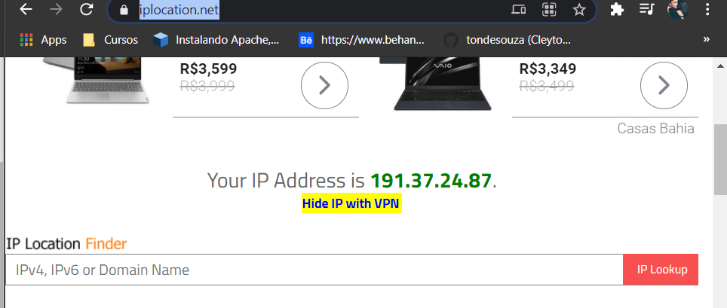

Esses IPs locais ou de servidores normalmente mudam constantemente, mas para que não precisarmos decorar esses números então digitamos os endereços como já conhecemos, e o responsável por essa conversão de números para endereços e endereços para números é o DNS (Domain Name System).

O processo pra que isso aconteça é assim:

1. Você digita o endereço [www.facebook.com](http://www.facebook.com)
2. Essa requisição é enviada do seu computador para o servidor DNS
3. O servidor DNS procura em qual número de DNS o facebook está e te retorna esse número
4. Agora que você já tem o número, você já consegue acessar o servidor do facebook.
5. Quando você clica em uma foto, por exemplo, o servidor do facebook quebra essa imagem em pacotes e envia para o seu navegador.

Esse processo acontece em questão de milésimos de segundos

Bom, como sabemos que os pacotes quebrados são enviados ao nosso computador por rotas diferentes. E mesmo que algum caminho pareça mais longo, o importante é que o pacote chegue ao seu destino.

